Checklist Polder Stein
onderdeel van N2000-gebied ‘Broekvelden, Vettenbroek en Polder Stein’
John Janssen, december 2012

N2000-gebied geheel afgedekt? | Nee, alleen voormalig HR-gedeelte Polder Stein
Alle aangewezen typen op kaart? | Er is geen AWB; alle aanwezige typen (H6510B, H6430A) staan op kaart
Ook niet-aangewezen typen op kaart? | nvt
Methodiek op hoofdlijnen | zie bijlage 1
Vertaling en interpretatie van het basismateriaal volgens definities? | Definitietabel maart 2009 gehanteerd
Extra SBB-vegetaties meegenomen? | nvt
Moeilijke typen | nvt
Hanteren mozaïektypen | nvt
Beperkende criteria | nvt
Onterechte filters/criteria? | nee
Kwaliteit goed/matig aangegeven? | nvt
Onderliggende vegetatieopnamen | ja; opgenomen in de Landelijke Vegetatie Databank (www.synbiosys.alterra.nl/lvd)
Overige typen natuur opgenomen? | nee
Geometrische nauwkeurigheid? | circa 1:5000
Complexen? | nee
Percentages binnen complexen? | nvt
Vlakken kleiner dan minimumoppervlak? | nee
Overige | --

Bijlage 1. Verslag veldbezoek Polder Stein (Reeuwijk) 11 april 2012
John Janssen/Piet Schipper

Deelnemers: George de Wit, Allard van Leerdam, Piet Schipper (Staatsbosbeheer), Dick Bal (ministerie EL&I), John Janssen (Alterra)

Het bezoek was gericht op het bekijken en karteren van de (mogelijk) aanwezige habitattypen in het deelgebied Polder Stein/Polder Lang Roggebroek. Tijdens het veldbezoek zijn twee EU-habitattypen aangetroffen en op kaart gezet, namelijk H6430(subtype A) en H6510 (subtype B). Op de hier bijgevoegde kaart is de locatie van beide typen weergegeven (H6430A = rood, H6510B = groen). De begrenzing van het Natura 2000-gebied is in geel weergegeven.

H6430A
H6430A komt in een goed ontwikkelde vorm voor als begroeiing van het Valeriano-Filipenduletum (32Aa1) met een grote populatie van de bijzondere soort Wilde kievitsbloem (Fritillaria meleagris). Tijdens het veldbezoek zijn geen opnamen van dit type gemaakt, maar een opname uit 2003 van dezelfde locatie is beschikbaar in de Landelijke Vegetatie Databank (onder nummer 336550). Tijdens het veldbezoek zijn binnen het Natura 2000-gebied niet alle (potentiële) locaties met H6430A bezocht. Een vegetatiekartering uit 2003 (Van der Veen & Bijkerk 2004, De vegetatie van de Reeuwijkse Plassen en de Donkse Laagte in 2003, Altenburg &Wymenga, Veenwouden) geeft geen verdere locaties van dit habitattype voor het deel van het Natura 2000-gebied dat (ooit) onder de Habitatrichtlijn is begrensd.

H6510B
H6510B blijkt nog steeds in polder Lang Roggebroek voor te komen. Het kwalificerende vegetatietype is de Kievitsbloem-associatie. Deze komt voor op één locatie met een omvang van iets meer dan 1 are (zie groene vlak op de kaart). Deze oppervlakte is ingemeten op basis van de aanwezigheid van vier bloeiende kievitsbloemen (die er als het ware de hoekpunten van vormen). Ter plekke is geen sprake meer van een volledig ontwikkelde gemeenschap: in vegetatiekundige termen uitgedrukt betreft het een associatiefragment. Bij de definiëring van habitattypen en bij habitatkarteringen wordt echter de stelregel gehanteerd dat associatiefragmenten voldoen zijn om te kwalificeren.
Het betekent echter wél dat er heel weinig voor nodig is om de associatie te laten verdwijnen: als het kleine aantal kievitsbloemen nog verder afneemt, zal in ieder geval niet meer aan het oppervlakteminimum van 1 are worden voldaan. Deze situatie is al opgetreden in een naastliggend perceel met één resterende kievitsbloem (op kaart: X 2012).
De populatie Kievitsbloemen in de polder Lang Roggebroek lijkt zich niet meer te verjongen. Voorgesteld wordt om, naast het maaien, deze polder in het najaar te beweiden met koeien, zodat er meer mogelijkheden voor kieming van zaad ontstaan.

Op de kaart zijn tevens vier vegetatieopnamen weergegeven (geel kruis met jaar van opname) uit de periode 2003-2012. Waar deze opnamen niet binnen de begrenzing van H6510A liggen, was - zoals hierboven vermeld - de oppervlakte in 2012 te klein om te kwalificeren onder het habitattype of is het type tijdens het veldbezoek in 2012 niet (meer) waargenomen. Dit zijn locaties waar (eventueel) naar herstel kan worden gestreefd.
Tijdens het veldbezoek zijn ook locaties bezocht waar is afgegraven en zaad van kievitsbloemen is uitgezaaid. Dat heeft nog niet tot waarneembare resultaten geleid.
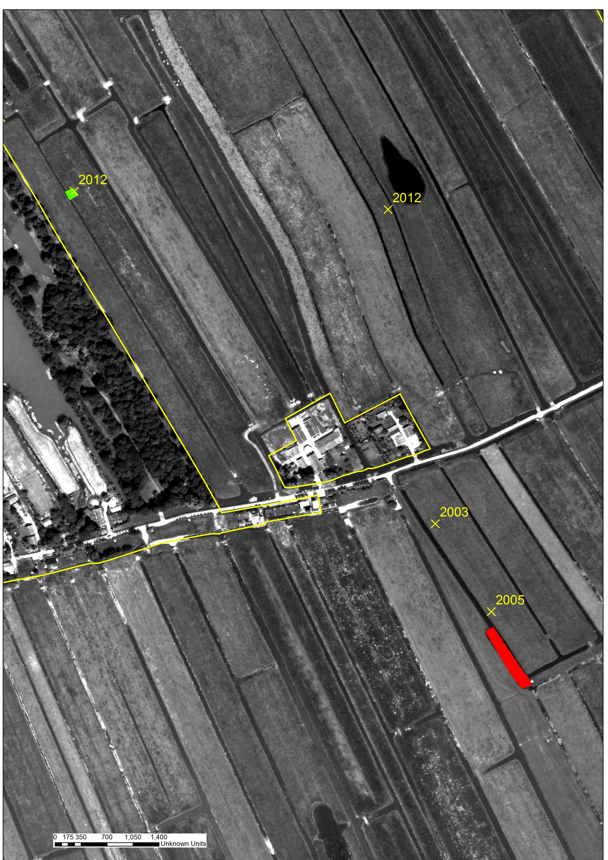

Tijdens het veldbezoek is niet specifiek gezocht naar (moeilijk waarneembare) niet-bloeiende kievitsbloemen.

